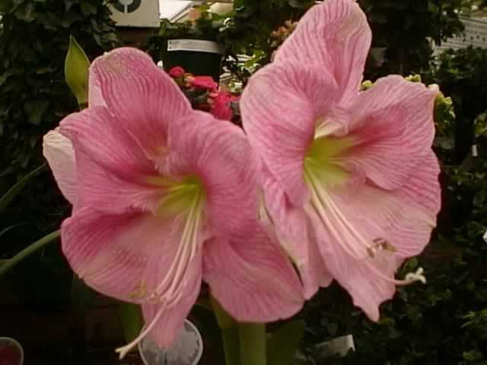

Le charme des fleurs.
Les Amaryllis sont des fleurs superbes
Dans leurs robes magiques, idéales en gerbes.
Qu'elles soient roses, blanches, roses et blanches,
Rouges, roses et rouges, avec une divine rutilance
Elles nous enchantent comme des fées endimanchées,
En tenue de soirée au soir d'un bal printanier.
L'éclat de leur beauté est leur grandeur florale
Les élève au rang de majesté, déesse subliminale.
Observez-les en rang, le long d'un grand escalier,
Elles le bordent de deux exquises frises chamarrées.
En composition dans des gerbes verdoyantes,
Les blanches nuancées de rose sont resplendissantes.
Dans toutes les présentations, elles sont majestueuses,
Excellent, impriment au décor une douceur merveilleuse.
Les regards se fixent sur elles avec délectation,
Ils sont hypnotisés par leurs teins qui rayonnent.
Leur grande corolle dévoile un cœur fabuleux
Implanté dans un profond calice mystérieux.
Elles ornent somptueusement les châteaux et domaines,
S'accordent délicieusement avec les décorations anciennes.
Les Amaryllis ont la rusticité et la prestigieuse majesté
Qui se marie le mieux avec le style d'époque, démodé.
Marie Laborde.

